政府采购项目
采购项目编号：GWZC-2023-109
ZR20GN2023-CS-021

西安市社区运动会篮球赛事（交流赛）承办服务

竞争性磋商文件

陕西中润国际招标有限公司
二〇二三年六月

目 录

第一部分 竞争性磋商公告 1
第二部分 竞争性磋商须知 5
第三部分 采购内容及要求 22
第四部分 合同条款 23
第五部分 竞争性磋商响应文件格式 30

西安市社区运动会篮球赛事（交流赛）承办服务

竞争性磋商公告
项目概况
西安市社区运动会篮球赛事（交流赛）承办服务潜在的供应商可在西安市高新区唐延路1号旺座国际城A座12楼获取采购文件，并于2023年7月7日9时30分（北京时间）前递交响应文件。

一、项目基本情况：
项目编号：GWZC-2023-109（ZR20GN2023-CS-021）
项目名称：西安市社区运动会篮球赛事（交流赛）承办服务
采购方式：竞争性磋商
预算金额：680000.00元
采购需求：

合同包1(西安市社区运动会篮球赛事（交流赛）承办服务):

合同包预算金额：680000.00元
品目号 | 品目名称 | 采购标的 | 数量  （单位） | 技术规格、参数及要求 | 品目预算(元) | 最高限价(元)
1-1 | 其他文化、体育、娱乐服务 | 西安市社区运动会篮球赛事（交流赛）承办服务 | 1(项) | 详见采购文件 | 680000.00 | /

本合同包不接受联合体竞争性磋商。

合同履行期限：自合同签订之日起至赛事议程结束。
二、供应商的资格要求
1、满足《中华人民共和国政府采购法》第二十二条规定
2、落实政府采购政策需满足的资格要求：/
3、本项目的特定资格要求：
3.1法定代表人参加竞争性磋商的，须出示身份证；法定代表人授权他人参加竞争性磋商的，须提供法定代表人授权委托书及被授权人身份证；
3.2供应商在递交竞争性磋商响应文件截止时间前被“信用中国”网站（www.creditchina.gov.cn）和中国政府采购网（www.ccgp.gov.cn）上被列入失信被执行人、重大税收违法失信主体、政府采购严重违法失信行为记录名单的，不得参加磋商；
3.3供应商不得存在下列情形之一：
（1）单位负责人为同一人或者存在直接控股、管理关系的不同供应商，不得参加本次采购活动；
（2）为本项目提供整体设计、规范编制或者项目管理、监理、检测等服务的供应商，不得再参加该采购项目的其他采购活动。
3.4需向采购代理机构免费领取采购文件，未向采购代理机构免费领取采购文件的供应商均无资格参加磋商。
三、采购文件的获取方式
时间：2023年6月27日至2023年7月3日，每天上午09:00:00至12:00:00，下午14:00:00至17:00:00（北京时间）
途径：西安市高新区唐延路1号旺座国际城A座12楼
方式：现场获取
售价：0元

四、提交竞争性磋商响应文件截止时间、开标时间和地点
时间： 2023年7月7日9时30分00秒（北京时间）
提交竞争性磋商响应文件地点：西安市高新区唐延路1号旺座国际城A座12楼会议室
开标地点：西安市高新区唐延路1号旺座国际城A座12楼会议室

五、公告期限
自本公告发布之日起3个工作日。

六、其他补充事宜
1、本项目专门面向中小企业。
2、落实政府采购政策：
2.1 《关于进一步加大政府采购支持中小企业力度的通知》（财库〔2022〕19号）、《政府采购促进中小企业发展管理办法》（财库〔2020〕46号）、《关于政府采购支持监狱企业发展有关问题的通知》（财库〔2014〕68号）、《关于促进残疾人就业政府采购政策的通知》（财库〔2017〕141号）。
2.2 财政部、国家发展改革委《关于印发〈节能产品政府采购实施意见〉的通知》（财库〔2004〕185号）、财政部、国家环保总局联合印发《关于环境标志产品政府采购实施的意见》（财库〔2006〕90号）、国务院办公厅《关于建立政府强制采购节能产品制度的通知》（国办发〔2007〕51号）、财政部、国家发改委、生态环境部、市场监督总局联合印发《关于调整优化节能产品、环境标志产品政府采购执行机制的通知》（财库〔2019〕9号）、《关于印发环境标志产品政府采购品目清单的通知》（财库〔2019〕18号）、《关于印发节能产品政府采购品目清单的通知》（财库〔2019〕19号）。
2.3 《财政部 农业农村部 国家乡村振兴局关于运用政府采购政策支持乡村产业振兴的通知》（财库〔2021〕19 号）、《财政部农业农村部国家乡村振兴局 中华全国供销合作总社关于印发<关于深入开展政府采购脱贫地区农副产品工作推进乡村产业振兴的实施意见>的通知》（财库〔2021〕20 号）。
2.4《财政部 国家发展改革委 信息产业部 关于印发无线局域网产品政府采购实施意见的通知》（财库〔2005〕366号）、《财政部 工业和信息化部 质检总局 认监委关于信息安全产品实施政府采购的通知》（财库〔2010〕48号）。
2.5 《陕西省财政厅关于加快推进我省中小企业政府采购信用融资工作的通知》（陕财办采〔2020〕15 号）、陕西省财政厅关于印发《陕西省中小企业政府采购信用融资办法》（陕财办采〔2018〕23 号）。
若享受以上政策优惠的企业，提供相应声明函或品目清单范围内产品的有效认证证书。
3、领取采购文件时须携带单位介绍信（原件）及身份证（复印件加盖公章）。
4、供应商需通过陕西省政府采购网（http://www.ccgp-shaanxi.gov.cn/）注册登记加入陕西省政府采购供应商库。

七、对本次磋商提出询问，请按以下方式联系。
1、采购人信息：西安国际港务区组织人事部
联系人：张老师
地址：西安市灞桥区港务大道6号
电话：029-83332049
2、项目联系方式
项目联系人：彭经理 刘经理
电 话：029-88825655
3、采购代理机构信息
名称：陕西中润国际招标有限公司
联系地址：西安市高新区唐延路旺座国际城A座12楼

第二部分 竞争性磋商须知
（一）供应商须知前附表
序号 | 内 容 | 说明与要求
1 | 采购人 | 采购人信息：西安国际港务区组织人事部  联系人：张老师  地址：西安市灞桥区港务大道101号
2 | 采购代理机构 | 采购代理机构：陕西中润国际招标有限公司  地址：西安市高新区唐延路旺座国际城A座12楼  联系人：彭经理 刘经理  电话：029-88825655
3 | 项目名称 | 西安市社区运动会篮球赛事（交流赛）承办服务
4 | 采购内容 | 西安市社区运动会篮球赛事（交流赛）承办服务。具体要求详见竞争性磋商文件。
5 | 服务地点 | 采购人指定地点
6 | 服 务 期 | 自合同签订之日起至赛事议程结束
7 | 资金来源 | 财政资金
8 | 采购预算 | 金额：680000.00元  供应商磋商报价超出最高限价或采购预算金额，作为不实质性响应竞争性磋商文件，按无效磋商处理。
9 | 磋商有效期 | 90日历天（从磋商截止之日算起）
10 | 供应商  资格要求 | 1、基本资格条件：符合《中华人民共和国政府采购法》第二十二条规定；  2、特定资格条件：  2.1法定代表人参加竞争性磋商的，须出示身份证；法定代表人授权他人参加竞争性磋商的，须提供法定代表人授权委托书及被授权人身份证；  2.2供应商在递交竞争性磋商响应文件截止时间前被“信用中国”网站（www.creditchina.gov.cn）和中国政府采购网（www.ccgp.gov.cn）上被列入失信被执行人、重大税收违法失信主体、政府采购严重违法失信行为记录名单的，不得参加磋商；  2.3供应商不得存在下列情形之一：  （1）单位负责人为同一人或者存在直接控股、管理关系的不同供应商，不得参加本次采购活动；  （2）为本项目提供整体设计、规范编制或者项目管理、监理、检测等服务的供应商，不得再参加该采购项目的其他采购活动。  2.4需向采购代理机构免费领取采购文件，未向采购代理机构免费领取采购文件的供应商均无资格参加磋商。
11 | 磋商保证金 | 本项目不收取磋商保证金
12 | 踏勘现场 | /
13 | 澄清或修改 | 采购人或采购代理机构对已发出的竞争性磋商文件进行必要的澄清或者修改，澄清或修改的内容可能影响竞争性磋商响应文件编制的，应当在竞争性磋商响应文件截止时间至少5日前，以书面形式将澄清或者修改的内容通知所有获取竞争性磋商文件的潜在供应商。供应商在收到上述通知后，应立即以书面形式向采购代理机构确认。不足5日，将相应顺延磋商响应文件截止时间。
14 | 磋商响应  文件数量 | 正本壹份，副本叁份，电子文档壹份（U盘，(内含响应文件正本的Word版本及盖章扫描后的PDF版本)（注明供应商名称））
15 | 签字盖章 | 供应商必须按照竞争性磋商文件的规定和要求签字、盖章
16 | 竞争性磋商响应文件递交地点及截止时间 | 地点：西安市高新区唐延路旺座国际城A座12楼会议室  递交文件截止时间：2023年7月7日14:30（北京时间）
17 | 磋商时间、  地点 | 磋商时间：2023年7月7日14:30（北京时间）  磋商地点：西安市高新区唐延路旺座国际城A座12楼会议室
18 | 评审方法 | 综合评分法
19 | 磋商小组组成 | 磋商小组构成：3人  评审专家确定方式：按照规定及程序在陕西省政府采购专家库中随机抽取产生
20 | 成交供应商  推荐数量 | 磋商小组推荐成交供应商数量为3个
21 | 履约保证金 | 本项目不收取履约保证金
22 | 代理服务费 | 1、成交单位在领取成交通知书前，须向采购代理机构支付服务费。  2、服务费由采购人与采购代理机构约定：参照《国家计委关于印发<招标代理服务收费管理暂行办法>的通知》（计价格[2002]1980号）和国家发展改革委员会办公厅颁发的《关于招标代理服务收费有关问题的通知》（发改办价格『2003』857号）规定按标准收取，若按照标准收取不足6000元，按6000元计取。  3、成交单位的代理服务费交纳信息  银行户名：陕西中润国际招标有限公司  开户银行：中信银行西安雁塔西路支行  账 号：7251310182600086350  联 系 人：李帆 联系电话：029-87321229
23 | 其他 | 1、本前附表所列内容与供应商须知内容不一致时，以前附表内容为准。  2、本前附表未列明内容，参照供应商须知。  3、该项目是否有预付款：否。  4、本项目所属行业：其他未列明行业。
- 供应商须知
一、名词解释
1、采 购 人：西安国际港务区组织人事部
2、监督机构：同级财政部门
3、采购代理机构：陕西中润国际招标有限公司
4、供应商：响应磋商并且符合磋商采购文件规定资格条件和参加磋商竞争的法人、其他组织或者自然人
二、磋商文件及要求
1、磋商文件组成：磋商文件是根据本项目的特点和采购人的实际需求编制，包括以下内容：
1-1、竞争性磋商公告
1-2、竞争性磋商须知
1-3、磋商内容及要求
1-4、合同条款
1-5、响应文件格式
2、磋商文件的获取：各供应商应从采购代理机构购买磋商文件，磋商文件一经售出，一律不退，仅作为本次磋商使用。
3、采购人或采购代理机构可对已发出的磋商文件进行必要的澄清或者修改，澄清或者修改的内容可能影响响应文件编制的，澄清或修改的内容应以书面形式在提交首次响应文件截止时间至少五日前通知所有获取磋商文件的供应商，不足五日应延长至五日。澄清或者修改内容在政府采购发布媒体上发布更正公告，且作为磋商文件的组成部分。
4、对采购活动事项有疑问或有质疑的供应商，应在磋商截止时间两个工作日前，以书面形式提出。采购代理机构将予以答复，涉及变更或修正内容在政府采购发布媒体上发布更正公告，并以书面形式通知所有磋商文件收受人，且作为磋商文件的组成部分。
5、磋商文件的解释权归采购代理机构。
三、磋商及响应文件
1、各供应商按照磋商文件中的所有事项、格式、条款和要求编制响应文件，对磋商文件的内容及要求作出实质性响应，提交响应资料，并对其提交的响应文件的真实性和合法性承担法律责任。磋商响应应以包为单位，不得在其中选项或将其中内容再行分解。
2、合格供应商要求：
2-1、基本资格条件：符合《中华人民共和国政府采购法》第二十二条的规定；
2-2、特定资格条件：
2-2-1法定代表人参加竞争性磋商的，须出示身份证；法定代表人授权他人参加竞争性磋商的，须提供法定代表人授权委托书及被授权人身份证；
2-2-2供应商在竞争性磋商响应文件截止时间前被“信用中国”网站（www.creditchina.gov.cn）和中国政府采购网（www.ccgp.gov.cn）上被列入失信被执行人、重大税收违法失信主体、政府采购严重违法失信行为记录名单的，不得参加磋商；
2-2-3应商不得存在下列情形之一：
（1）单位负责人为同一人或者存在直接控股、管理关系的不同供应商，不得参加本次采购活动；
（2）为本项目提供整体设计、规范编制或者项目管理、监理、检测等服务的供应商，不得再参加该采购项目的其他采购活动。
2-2-4需向采购代理机构免费领取采购文件，未向采购代理机构免费领取采购文件的供应商均无资格参加磋商。
以上为供应商必备要求，各供应商在响应文件中附加盖供应商红色公章的复印件，在评审过程中由磋商小组进行评审，无效或缺项将被视为无效文件。
- 限制磋商的供应商
3-1、供应商单位负责人为同一人或者存在直接控股、管理关系的不同供应商，不得参加同一项目同一包号的政府采购活动。
3-2、除单一来源采购项目外，为采购项目提供整体设计、规范编制或者项目管理、监理、检测等服务的供应商，不得再参加同一项目同一包号的其他采购活动。
4、本次采购项目不接受联合体磋商。
5、响应文件的编制
5-1、供应商可参照采购代理机构提供的磋商响应文件格式编制，正本一份，副本三份，并各自装订成册，每套响应文件须清楚地标明“正本”或“副本”，一旦正本与副本不符，以正本为准。
5-2、供应商在编制响应文件时，应依据磋商文件的要求，对磋商文件作出实质性的响应，内容应包括：
5-2-1、对磋商响应函格式中内容的响应；
5-2-2、首次磋商报价一览表和分项报价表。报价货币用人民币，单位为元，精确到分。
5-2-3、供应商须出具的合格供应商证明文件，证明参加磋商供应商是响应本项目磋商的合格供应商。
5-2-4、供应商为本次竞争性磋商活动编制的实施方案，具有履行合同所必须的设备和专业技术能力，配备了相应的商务和技术人员，项目在组织实施、财务保证、货源供应、培训服务、售后服务及技术支持等方面保障措施。
5-2-5、供应商提供相应业绩，证明其供应经验及能力，以及为采购活动提供的合理化建议。
5-2-6、供应商根据磋商文件载明采购活动的实际情况，拟在成交后将成交项目非主体、非关键性工作交由他人完成的，应当在磋商响应文件中注明，并提供交由完成供应商的营业执照、相应资质等内容，且其允许的资质范围包含本项目项下的内容。
5-3、响应文件的正本和所有的副本均需打印或用不褪色蓝（黑）墨水（汁）书写，统一装订、标码，在每一页的正下方清楚标明第几页、共多少页等字样。
5-4、响应文件正本必须加盖供应商单位公章和法定代表人（或其授权代表人）签字或盖章，副本可以为正本的复印件。
5-5、响应文件不得行间插字、涂改和增删，如有修改错漏处，必须由供应商法定代表人（或其授权代表人）签字或盖章。
6、响应报价要求
6-1、供应商应按照磋商文件规定的产品和服务要求，责任范围和合同条件进行报价，各供应商须在响应文件中的报价表上按要求标明各项分类报价、总价、交货期等项，任何有选择的报价采购代理机构不予接受。
6-2、响应报价是完成磋商内容所需的全部费用，包括设备费、运杂费、安装调试费、进口设备国家按现行税收政策征收的一切税费等及其它相关的所有费用。
6-3、首次响应报价随响应文件提交，最后响应报价在磋商后提交。各供应商应在响应前在最后响应报价表加盖公章，磋商后，填写价格，法定代表人或其授权代表人签字或盖章。
6-4、最后响应报价，在采购内容无实质性变更下，不得高于首次响应报价。对于差异较大的报价，须作出明确的说明。
6-5、磋商后最终的响应报价，一次性包死，在合同洽谈和合同执行过程中，不得以任何理由变更。
6-6、凡因供应商对磋商文件阅读不深、理解不透、误解、疏漏、或因市场行情了解不清造成的后果和风险均由供应商自行负责。
6-7、磋商过程中所产生的一切费用由供应商自行承担。
6-8、磋商报价超出采购预算的供应商不进入磋商程序。
7、响应文件有效期
7-1、响应文件有效期为自磋商之日起九十（90）个日历日，在有效期内响应文件对供应商具有法律约束力，以保证采购人完成评审、确定成交供应商以及合同签订事项。成交供应商的响应文件有效期自动延长至合同执行完毕。
7-2、特殊情况需延长有效期的，采购代理机构可于有效期届满之前，要求供应商同意延长有效期，采购代理机构的要求与供应商的答复均应为书面形式。供应商拒绝延长的，其磋商响应文件在原有效期期届满后将不再有效；供应商同意延长的，不允许修改或撤回响应文件。
8、磋商保证金：本项目免收磋商保证金。
四、响应文件的密封和提交
1、响应文件密封
1-1、供应商应将响应文件的正本、所有副本和电子版文件（U盘壹份(内含响应文件正本的Word版本及盖章扫描后的PDF版本)），用单独的信封分别密封并密封完好，在信封上标明文件编号、项目名称，供应商全称、“正本”或“副本”或“电子版文件”、“在XX年XX月XX日XX时XX分（磋商响应文件递交截止时间）之前不得启封”等内容。
1-2、对于需提供合格供应商要求证明文件及业绩原件的采购项目，供应商应将其内容单独提供。
1-3、响应文件未按要求密封和加写标记，采购代理机构对误投或过早启封的响应文件概不负责。
2、响应文件提交
2-1、供应商应在磋商文件要求提交响应文件的截止时间前将响应文件密封送达磋商地点，递交并办理签收手续。
2-2、在磋商文件要求提交响应文件的截止时间之后送达的响应文件，为无效文件，采购代理机构应当拒绝接收。
2-3、供应商在磋商文件递交截止时间前，可以对所提交的响应文件进行补充、修改或者撤回，并书面通知采购代理机构。补充、修改的内容应当按磋商文件要求签署、盖章，并作为响应文件的组成部分。补充、修改的内容与响应文件不一致的，以补充、修改的内容为准。
五、磋商小组职责及义务
1、磋商小组组成：在磋商开始前，组建磋商小组，磋商小组由采购人代表及有关专家组成。
2、磋商小组职责
2-1、确认磋商文件。
2-2、确定符合资质条件的供应商参加磋商。
2-3、审查供应商的响应文件并做出评价。
2-4、要求供应商解释或者澄清其响应文件。
2-5、编写评审报告。
2-6、告知采购人或采购代理机构在评审过程中发现供应商违法违规行为。
3、磋商小组义务
3-1、遵纪守法、客观、公正、廉洁地履行职责；
3-2、根据磋商文件的规定独立进行评审，对个人的评审意见承担法律责任；
3-3、参与评审报告的起草；
3-4、配合采购人、采购代理机构答复供应商提出的质疑；
3-5、配合财政部门的投诉处理和监督检查工作。
3、确认磋商文件：磋商小组对磋商文件进行审阅，无异议进行签字确认；有异议进行修改，修改内容经采购人确认后，磋商小组以书面形式通知所有供应商。
六、磋商程序
1、磋商会议
1-1、在磋商文件规定的时间和地点，由采购代理机构组织磋商工作，供应商须委派代表参加，签名报到以证明其出席。
1-2、由供应商或其推荐的代表与采购监督人共同检查响应文件的密封情况，经检查无误后，签字确认。
1-3、采购代理机构工作人员按照顺序，将各供应商首次响应文件的份数等内容公布，无异议后，由供应商法定代表人或授权代表人和监督人签字确认。
1-4、磋商过程由采购代理机构指定专人记录。
- 响应文件评审
2-1、响应文件的资格性审查：依据法律法规和响应文件的规定，对响应文件中的合格供应商证明文件等进行审查，以确认合格供应商具备相应资格。
资格性审查按下表进行：
序号 | 评审因素 | 评审标准
1 | 营业执照等主体资格证明文件 | 提供合法有效的统一社会信用代码营业执照（事业单位提供事业单位法人证书，自然人应提供身份证）
2 | 财务状况报告 | 提供经审计的2022年度的财务报告或提交响应文件截止时间前三个月内其基本账户开户银行出具的资信证明（附开户许可证或开户备案证明）；
3 | 税收缴纳证明 | 提供供应商2022年1月至今任意一个月已缴纳的完税凭证或税务机关开具的完税证明（任意税种）；依法免税的应提供相关文件证明；
4 | 社会保障资金缴纳证明 | 提供供应商2022年1月至今任意一个月已缴纳的社会保障资金缴存单据或社保机构开具的社会保险参保缴费情况证明；依法不需要缴纳社会保障资金的应提供相关文件证明；
5 | 书面声明 | 提供参加本次政府采购活动前三年内在经营活动中没有重大违法记录的书面声明；
6 | 承诺函 | 提供具有履行合同所必需的设备和专业技术能力的承诺函；
7 | 法定代表人（负责人）授权委托书/法定代表人（负责人）身份证明 | 法定代表人（负责人）参加磋商的，须出示身份证；法定代表人（负责人）授权他人参加磋商的，须提供法定代表人（负责人）授权委托书及被授权人身份证；
8 | 信用记录 | 供应商在递交响应文件截止时间前被“信用中国”网站（www.creditchina.gov.cn）和中国政府采购网（www.ccgp.gov.cn）上被列入失信被执行人、重大税收违法案件当事人名单、政府采购严重违法失信行为记录名单的，不得参加磋商；
9 | 控股管理关系 | 单位负责人为同一人或者存在控股、管理关系的不同单位不得同时参加本次磋商。
10 | 其他 | 为本项目提供整体设计、规范编制或者项目管理、监理、检测等服务的供应商，不得再参加该采购项目的其他采购活动。
11 | 联合体 | 本项目不接受联合体

2-2、响应文件符合性审查：依据磋商文件的规定，对响应文件的有效性、完整性和对磋商文件的响应程度进行审查，以确定是否对磋商文件的实质性内容作出响应。
符合性审查按下表进行：
序号 | 评审因素 |  | 评审标准
1 | 有效性审查 | 磋商响应文件的签署盖章 | 磋商响应文件中需要供应商、法定代表人（负责人）或其授权代表人盖章、签字处有盖章、签字
1 | 有效性审查 | 磋商响应文件格式 | 应符合“磋商响应文件格式”要求
1 | 有效性审查 | 磋商报价 | 只能有一个有效报价，不得提交选择性报价；且报价不超过预算金额或最高限价
2 | 完整性审查 | 磋商响应文件份数 | 应符合“供应商须知前列表”规定的正本、副本、电子文件数量
2 | 完整性审查 | 磋商响应文件内容 | 磋商响应文件内容齐全、无遗漏
3 | 响应性审查 | 服务期限 | 应符合磋商文件的要求
3 | 响应性审查 | 磋商有效期 | 应符合磋商文件的规定
3 | 响应性审查 | 其他响应 | 不能有任何采购人不能接受的附加条件
2-3、经过供应商及响应文件的资格性和符合性审查，出现下列情况者（但不限于），按无效文件处理。
2-3-1、供应商没有经过正常渠道购买磋商文件或供应商的名称与登记领取磋商文件单位的名称不符。
2-3-2、供应商的磋商报价超出采购预算的。
2-3-3、磋商响应文件中未提交法定代表人授权书（法定代表人直接参加磋商未按要求提交其有效身份证）或授权书的合法性或有效性不符合磋商文件规定。授权代表本单位证明的有效性或符合性不符合要求的。
2-3-4、合格供应商要求证明文件的有效性或符合性不符合要求的。
2-3-5、响应文件没有盖单位公章，无有效期或有效期达不到磋商文件的要求。
2-3-6、响应文件对磋商文件要求（付款、验收、售后服务等项）不一致，或附加了采购人难以接受的条件。
2-3-7、磋商内容出现漏项或数量与要求不符，出现重大负偏差。
2-3-8、响应文件中技术指标达不到采购要求，降低了产品档次或影响产品性能、功能。
2-3-9、响应报价与市场价偏离较大，低于成本，形成不正当竞争。
2-3-10、提供虚假证明，开具虚假资质，出现虚假应答或故意隐瞒行为。
3、磋商：磋商小组所有成员集中与单一供应商分别进行磋商，并给所有参加磋商供应商平等的磋商机会。
3-1、磋商小组在对响应文件的有效性、完整性和响应程度进行审核时，以书面形式要求供应商对响应文件中含义不明确、同类问题表述不一致、或者明显文字和计算错误的内容做出必要的澄清、说明或更正。供应商澄清、说明或者更正应当由法定代表人（负责人）或者授权代表签字或者加盖公章。澄清、说明或者更正不得超出响应范围，或者改变响应文件的实质性内容。
3-2、磋商过程中，磋商小组可以根据磋商文件和磋商情况实质性变动采购需求中的技术、服务要求以及合同草案条款，但不得变动磋商文件中的其他内容。实质性变动的内容，须经采购人代表确认，并成为磋商文件的有效组成部分。
3-3、供应商应在磋商小组规定的时间内，以书面形式进行澄清、说明或者更正，并由法定代表人（负责人）或者授权代表签字或者加盖公章。
4、最后报价
4-1、磋商结束后，提交最后报价的供应商不少于3家（财库【2015】124号规定除外）。磋商小组要求实质性响应的供应商在规定时间内提交最后报价，最后报价是供应商响应文件的有效组成部分。
4-2、最后报价应按报价的格式内容填写，并且同时提交最后响应报价表、最后报价明细表、最后节能环保、环境标志产品明细表等内容。各供应商在提交响应文件时，应对最后报价加盖供应商红色公章，且由法定代表人（负责人）或授权代表人签字。
4-3、未预留份额专门面向中小企业的货物服务项目，对符合规定的小微企业报价给予10%的扣除，用扣除后的价格参加评审；货物服务采购项目联合协议或者分包意向协议约定小微企业的合同份额占到合同总金额30%以上的，对联合体或者大中型企业的报价给予4%的扣除，用扣除后的价格参加评审。
5、比较与评价
5-1、磋商小组在评审过程中，发现响应文件出现下列情况之一者，按以下原则修正：
5-1-1、大写金额与小写金额不一致的，以大写金额为准；
5-1-2、总价金额与按单价汇总金额不一致的，以单价金额计算结果为准；
5-1-3、单价金额小数点有明显错位的，应以总价为准，并修改单价；
5-1-4、对不同文字文本响应文件的解释发生异议的，以中文文本为准；
5-1-5、文字与图表不一致的，以文字为准；
5-1-6、正本与副本不一致的，以正本为准；
5-2、按照磋商文件规定的评审方法和标准，对审查合格的文件进行商务和技术评审，综合比较和评价，最低报价不做为成交的唯一条件。
5-3、属于政府采购节能清单中的产品，在技术、服务等指标同等条件下，优先采购节能清单所列的节能产品、环境标志产品。
6、评审程序：采取逐项分步评审方式，每一步评审不符合者，不进入下一步评审，全部评审合格的供应商进行最后的综合评审和打分，按最后得分由高向低排序，推荐成交候选单位。
7、评审方法：综合评分法即对响应文件满足磋商文件全部实质性要求且按评审因素的量化指标评审得分最高的供应商为成交候选供应商的评审方法。
评审因素及权值（总计100分）：
评分项 | 分值 | 内 容
磋商  报价 | 20分 | 价格得分采用低价优先法计算，即满足竞争性磋商文件要求且报价最低的供应商的价格为评标基准价，其价格得分为满分。其他供应商的价格得分统一按照下列公式计算：  报价得分=（评标基准价/有效报价）×价格权值×100%
业绩  证明 | 10分 | 提供2020年1月1日以来类似项目业绩合同。每份2分，满分10分。（磋商响应文件中附业绩合同复印件或扫描件）
服务  方案 | 60分 | 1、提供针对本项目的实施方案（内容完整、规范、科学、合理、安全，细节描述详细的根据情况计10～14（含）分；描述相对完整，有可实施性，根据情况计5～10（含）分；描述较差，内容不完整的，根据情况计0～5（含）分。）本项满分14分；  2、提供拟投入项目组成人员构成数量、执业资格、执业年限、专业程度、工作经验等（人员数量充足，经验丰富，专业度强计9～12（含）分；人员数量较充足，经验较丰富，专业度较强计5～9（含）分；拟投人员情况一般的计0～5（含）分；）本项满分12分；  3、提供针对本项目的宣传方案（内容完整、规范、科学、合理、安全、节能，细节描述详细的根据情况计6～8（含）分；描述相对完整，有可实施性，根据情况计3～6（含）分；描述较差，内容不完整的，根据情况计0～3（含）分。）本项满分8分；  4、针对本项目提供配套设备及耗材，根据响应程度计0～6分；  5、确保本项目安全的技术组织措施(措施可操作性强、细节描述详细计6～8（含）分；有相对的操作性，细节描述良好计3～6（含）分；措施内容一般的计0～3（含）分；)本项满分8分；  6、比赛奖杯、奖品的设置方案及赛事活动后资料整理归档方案，根据措施可操作性、细节描述情况计0～6分；  7、针对本项目应急措施方案及针对本项目的合理化建议，根据响应程度计0～6分；
服务  承诺 | 10分 | 完全承诺磋商文件和合同条款的要求，对服务期限内质量、人员到位情况、服务的响应时间及配合程度等做出实质性承诺，承诺内容充分完整，细节考虑到位计5～10分，承诺内容基本符合要求计0～5分，本项满分10分。

- 供应商企业政府采购政策
8-1 中小企业落实政府采购政策
《关于印发<政府采购促进中小企业发展管理办法>的通知》（财库(2020〕46号）
在政府采购活动中，供应商提供的货物、工程或者服务符合下列情形的，享受《办法》规定的中小企业扶持政策:
（1）在货物采购项目中，货物由中小企业制造，即货物由中小企业生产且使用该中小企业商号或者注册商标；
（2）在工程采购项目中，工程由中小企业承建，即工程施工单位为中小企业；
（3）在服务采购项目中，服务由中小企业承接，即提供服务的人员为中小企业依照《中华人民共和国劳动民法典》订立劳动合同的从业人员。
（4）在货物采购项目中，供应商提供的货物既有中小企业制造货物，也有大型企业制造货物的，不享受《办法》规定的中小企业扶持政策。
（5）依据《办法》规定享受扶持政策获得政府采购合同的，小微企业不得将合同分包给大中型企业，中型企业不得将合同分包给大型企业。
（6）根据《政府采购促进中小企业发展管理办法》的通知（财库〔2020〕46号）规定，参加政府采购活动的中小企业应当提供《中小企业声明函》。供应商提供的《中小企业声明函》资料必须真实，否则，按照有关规定予以处理。
（7）中小企业应符合工信部联企业[2011]300号文件规定，采购活动执行《政府采购促进中小企业发展暂行办法》的规定。
（8）供应商出具《中小企业声明函》，由评委会审定，符合条件的企业享受政府采购政策。未预留份额专门面向中小企业的货物服务项目，对符合规定的小微企业报价给予10%的扣除，用扣除后的价格参加评审；货物服务采购项目联合协议或者分包意向协议约定小微企业的合同份额占到合同总金额30%以上的，对联合体或者大中型企业的报价给予4%的扣除，用扣除后的价格参加评审。
8-2 残疾人福利性企业及监狱企业落实政府采购政策
《财政部司法部关于政府采购支持监狱企业发展有关问题的通知》--财库〔2014〕68号，根据《关于政府采购支持监狱企业发展有关问题的通知》（财库（2014）68号）规定，在政府采购活动中，监狱企业视同小型、微型企业，享受政府采购促进中小企业发展的政府采购政策。监狱企业参加政府采购活动时，应当提供由省级以上监狱管理局、戒毒管理局（含新疆生产建设兵团）出具的属于监狱企业的证明文件。
符合条件的残疾人福利性单位在参加政府采购活动时，应按照《财政部、民政部、中国残疾人联合会关于促进残疾人就业政府采购政策的通知》（财库[2017]141号）文件规定，提供《残疾人福利性单位声明函》。
8-3 在政府采购活动中，残疾人福利性单位视同小型、微型企业，享受促进中小企业发展的政府采购政策。向残疾人福利性单位采购的金额，计入面向中小企业采购的统计数据。残疾人福利性单位属于小型、微型企业的，不重复享受政策。
8-4 供应商应如实提供以上证明文件，如存在虚假响应，将取消其磋商资格。
8-5 节能环保落实政策
8-6 若所投产品为政府强制采购的节能产品，需提供响应产品经国家确定的认证机构出具的、处于有效期内的节能产品认证证书。强制类产品具体品目详见《关于印发节能产品政府采购品目清单的通知》（财库〔2019〕19号）。
8-7 《国务院办公厅关于建立政府强制采购节能产品制度的通知》--国办发〔2007〕51号，本项目在技术、服务等指标满足采购需求的前提下，优先采购节能产品。对部分节能效果、性能等达到要求的产品，且涉及国家规定的强制采购范围内，不管采购文件是否要求提供，供应商必须按照国家要求提供，并提供相关证明材料；若未提供，供应商自行承担由此带来的后果。优先采购范围内的产品按竞争性磋商文件约定执行。
8-8 根据《环境标志产品政府采购实施的意见》--财库〔2006〕90号规定，采购人采购的产品在品目清单中并具有认证证书的，在性能、技术、服务等指标同等条件下，应当优先采购清单中的产品。
产品属于品目清单范围中实施政府强制采购的，需提供依据国家确定的认证机构出具的、处于有效期之内的环境标志产品认证证书，属于品目清单范围中实施政府优先采购的，依据提供的品目清单和认证证书实施政府优先采购。
8-9 《关于运用政府采购政策支持乡村产业振兴的通知》（财库〔2021〕19号）
9、推荐成交候选供应商名单：磋商小组根据以上内容进行综合比较，自主打分，按标段由高到低进行汇总排序，推荐出成交候选单位。磋商小组依据评审结果写出评审报告。
七、确定成交单位
1、采购代理机构应在评审结束后两个工作日内，将评审报告送采购人确定成交单位。
2、采购人在收到评审报告后五个工作日内，根据评审报告对评审过程及结果进行严格审核后确定成交供应商，复函采购代理机构。
3、采购代理机构在接到采购人的成交复函后，在财政部门指定的政府采购信息发布媒体上发布成交公告，公告期限为一个工作日，并向成交供应商发出“成交通知书”。
4、采购代理机构将评审过程及成交供应商情况书面报监督机构备案。
八、询问与质疑
1、供应商认为采购文件、采购过程和成交结果使自己的权益受到损害的，按照《政府采购法》第五十二条的规定，可以在知道或者应知其权益受到损害之日起七个工作日内，以书面形式向采购代理机构提出询问或质疑。
2、供应商应知其权益受到损害之日，是指：
2-1、对可以质疑的采购文件提出质疑的，为收到采购文件之日或者采购文件公告期限届满之日；
2-2、对采购过程提出质疑的，为各采购程序环节结束之日；
2-3、对成交结果提出质疑的，为成交结果公告期限届满之日。
3、供应商提出质疑时须有明确的请求和相应的证明材料。
4、采购代理机构质疑受理，联系电话：029-88825655，联系人：彭经理 刘经理
5、采购代理机构对受理的质疑，按照法定程序，将予以答复。供应商进行虚假和恶意质疑的，采购代理机构将提供相关资料报监督机构，按其情况进行相应处理。
九、合同
1、自成交通知书发出后25日内，按照磋商文件和成交供应商响应文件的约定，采购人与成交供应商洽谈合同条款，并签订合同。磋商文件及成交供应商的响应文件均作为合同的组成部分。
2、确定成交单位后，成交供应商因自身原因未按程序签订合同，采购人将取消其成交资格，同时报请监督机构备案。在此情况下，采购人可按评审结果顺序将合同授予下一成交候选人或重新采购。
3、履约保证金：成交供应商无需提交履约保证金。
十、成交服务费
本项目向采购代理机构支付招标代理服务费，按照供应商须知前附表规定执行。
十一、其他情况说明
磋商截止时间结束后，递交响应文件或者经评审的实质性响应磋商文件的供应商不足三家，采购代理机构请示监督机构后，终止竞争性磋商活动或继续磋商。
十二、政府采购信用担保和信用融资
为进一步贯彻落实国务院和我省关于支持中小企业发展的政策措施，发挥政府采购政策导向作用，充分利用信息化技术，通过搭建信息对称、相互对接的平台，有效缓解中小企业融资难、融资贵问题。根据《政府采购法》以及《政府采购促进中小企业发展暂行办法》等有关规定，结合陕西省省实际，制定《陕西省中小企业政府采购信用融资办法》（陕财办采[2018]23号）。本办法所称“中小企业”包括中型、小型及微型企业，其划型标准按照《关于印发中小企业划型标准规定的通知》（工信部联企业〔2011〕300号）规定执行。
政府采购信用融资，是指银行业金融机构（以下简称银行）以政府采购诚信考核和信用审查为基础，凭借政府采购合同，按优于一般中小企业的贷款利率直接向申请贷款的供应商发放贷款的一种融资方式。政府采购信用融资应当坚持“财政引导，市场运行，银企自愿，互惠共赢”的原则。省财政厅以全省统一的电子化政府采购系统为平台，对接银行信息化系统，推进政府采购中标成交信息、合同信息、融资信息、支付信息和信用信息等信息资源共享。
根据中办、国办《关于促进中小企业健康发展的指导意见》、财政部、工信部《政府采购促进中小企业发展管理办法》（财库[2020]46号）、《陕西省中小企业政府采购信用融资办法》（陕财办采[2018]23号）、《陕西省财政厅关于加快推进我省中小企业政府采购信用融资工作的通知》（陕财办采[2020]15号），西安市国际港务区财政局关于进一步做好政采贷工作的通知等有关规定，按照市场主导、财政引导、银企自愿、风险自担的原则，中标（成交）供应商可根据自身资金需求，登录陕西省政府采购信用融资平台（http://www.ccgp-shaanxi.gov.cn/zcdservice/zcd/shanxi/article/bzsc/127）在线申请，依法参加政府采购信用融资活动。详见附件1和附件2。

第三部分 采购内容及要求

一、项目概况
为进一步加强全市各区县（开发区）体育活动交流，使广大社区居民积极参与到体育锻炼中去，提高全市社区居民体育素质，根据市社区运动会组委会统一安排，拟于2023年7月举办西安市首届社区运动会篮球交流赛。
二、服务内容
1.服务对象
各区县（开发区）社区运动会组委会
2.服务时间
本次赛事时间为2023年7月
3.服务内容
为赛事参与者提供要求活动场地、场馆安保、医疗、运动员休息场所、赛事专业教练、裁判等相关后勤服务。
- 服务要求
具备成功举办过赛事活动的经验，能够独立完成赛前筹备、赛中赛事的组织服务、赛后资料汇总及表彰颁奖等；遵守大赛制度，服从主管部门及采购人的领导，服务好各代表队；组织赛事监督、裁判、必要的志愿者等；提供赛中所需日用品和工作用品；负责印制比赛资料，制作奖杯、提供奖励奖品；为每项赛事拟定应急预案；做好新闻宣传工作，留存影像资料；负责赛事组织活动的资料整理、归档工作。
具体如下：
1、在法律框架内承办方有权对比赛进行包装、运营、宣传，接受社会赞助，以及其他增加收入的方式但需有符合财务规范要求的账务管理，并提供明确收入支出情况，避免违法行为的发生。
2、开、闭幕式工作
2.1按要求完成舞台搭建;
2.2落实主持人、导演、及演职人员的聘用；
3、颁奖仪式
3.1按要求完成舞台搭建;
3.2落实主持人、导演、及演职人员的聘用；
4、竞赛组织
4.1负责赛事裁判人员的聘用;(须聘用有相关资质的人员) (48场比赛)
4.2落实赛事安保人员、医疗服务人员、志愿者的聘用;
4.3落实比赛场地的保障;
4.4按照竞赛规程发布赛事信息、落实相关工作。
5、按照赛事媒体宣传工作方案，配合完成赛事宣传相关工作。
6、按照赛事总体安排及时通报比赛时间、地点、完成进度、接受主办方监督。
四、商务要求
（一）服务期限
自合同签订之日起至赛事议程结束。
（二）款项结算
赛事议程结束后，一次性付清款项。

拟签订的合同文本

西安市社区运动会篮球赛事（交流赛）承办服务

合 同 书
（合同模板，仅供参考）

甲方(采购人)：
乙方(供应商)：
签订时间：年月日

甲 方：
乙 方：

甲乙双方根据 年 月 日西安市社区运动会篮球赛事（交流赛）承办服务项目采购结果及相关竞争性磋商文件及竞争性磋商响应文件，本合同经双方友好协商平等、诚信、协作的原则，按照《中华人民共和国政府采购法》和《中华人民共和国民法典》，经协商一致，订立本合同，供双方共同遵守：
第一条 合同文件
1、服务范围：
2、服务内容：
3、合同价款方式：固定总价
第二条 服务期限和验收
1、服务期限：合同签订后至比赛结束
2、验收标准：符合国家法律法规规定的标准、竞争性磋商文件和乙方竞争性磋商响应文件所要求的技术标准。
第三条 合同价款：
合同价款：大写 元，小写:￥ 元
合同价款包括人工费、设备使用费、服务费、服装费、场地租赁费、策划宣传费、工本费、管理费、人员保险费、疫情防控费、招标代理费、税金、风险及等完成工作准备阶段、实施阶段、后续服务阶段等所需的全部费用。
第四条 付款方式及依据
付款方式：整个项目完成经甲方验收合格后一次性支付。
付款依据：竞争性磋商文件、竞争性磋商响应文件、采购合同、乙方出具的发票、甲方出具的验收报告。
第五条 双方责任
1、甲方权利与义务：
1.1 甲方有权利对项目活动的相关细节进行监督及了解，决定项目的实施方案。
1.2 甲方有权利根据临时情况向乙方提出活动修改意见，经双方协商后实施。
2 乙方权利与义务：
2.1乙方负责全部项目活动的相关策划、组织、实施、调度，确保证项目活动的顺利进行。
2.2乙方应具备符合组织项目活动的专业技术能力，并保证选派的工作人员具备相关的专业能力及较高的素质。
2.3乙方应制定相应的风险管控和保险方案，对所有参加项目活动的人员进行相应的安全指导和提示，确保活动安全顺利进行，如发生人身、财产等安全责任事故，由乙方依法承担全部责任。所有参赛人员购买相应保险，签订自愿参赛及风险告知书。
2.4乙方应按合同约定履行其他的相应义务。
第六条 违约责任
1、乙方如未能按期完成工作，自违约之日起，每日按合同总价的1%向甲方承担违约责任并且及时采取有效补救措施。
2、乙方未完成工作或造成不良影响或有其他重大违约行为的，则甲方有权解除合同，乙方应依甲方要求并按合同总价30%的金额向甲方承担违约责任，并将工作资料、已取得工作成果和其他相关的资料一并移交甲方，乙方不得以任何理由拒绝或拖延提交有关资料，或提供不真实、不准确、不完整的资料。
第七条 合同变更与终止
1、合同期间任何一方不得随意终止合同。
2、本合同规定的履行期限届满，合同自动终止。
3、因双方机构撤并、职能调整等原因，确需终止合同的，双方可协商终止合同。
4、乙方应自觉遵守甲方工作纪律、规章制度，服从甲方管理。因乙方原因给甲方造成严重后果，甲方可以单方面解除合同。
第八条 不可抗力
甲乙双方任何一方由于不可抗力原因不能履行合同时，应及时向对方通报不能履行或不能完全履行的理由，以减轻可能给对方造成的损失，在取得有关机构证明后，允许延期履行、部分履行或不履行合同，并根据情况可部分或全部免予承担违约责任。
第九条 争议解决
双方本着友好合作的态度,对合同履行过程中发生的纠纷应及时协商解决,协商不成，向甲方所在地人民法院诉讼解决。
第十条 监督和管理
1.政府采购合同履行中，甲方需追加与合同标的相同的货物、工程或者服务的，在不改变合同其他条款的前提下，可以与乙方协商签订补充合同，但所有补充合同的采购金额不得超过原合同采购金额的百分之十。
2、甲乙双方均应自觉配合有关监督管理部门对合同履行情况的监督检查，如实反映情况，提供有关资料；否则，将对有关单位、当事人按照有关规定予以处罚。
第十一条 无效合同
甲乙双方如因违反政府采购法及相关法律法规的规定，被宣告合同无效的，一切责任概由过错方自行承担。
第十二条 信用融资（如有）
银行名称： ，收款账号： 。
第十三条 附则
1、项目（项目编号：）的竞争性磋商文件、成交通知书、乙方竞争性磋商响应文件及澄清说明文件都是本合同的组成部分，甲、乙双方必须全面遵守，如有违反，应承担违约责任。
2、本合同未尽事宜，双方共同协商达成补充协议，补充协议和附件与本合同具有同等法律效力。
3、本合同一式五份,甲乙双方各执一份,政府采购监督管理机构一份,政府采购代理机构两份。
4、本合同自签订之日起生效。
5、附件：

采购人(甲方)： （公章） 供应商(乙方)： （公章）
法定代表人 法定代表人
或委托代理人： （签字或盖章）或委托代理人： （签字或盖章）
开户银行：  开户银行： .
帐 号：  帐 号： .
电 话：  电 话： .
地 址：  地 址： .
时 间： 年月日 时 间： 年月日

第五部分 竞争性磋商响应文件格式
说明：
1、响应文件统一采用A4格式，建议双面打印。其中资格、证明、授权、图纸等资料为A4幅面纸张，图纸不受纸张幅面大小限制但必须折叠成A4幅面。资格、证明、授权、图纸等资料不受双面打印或复印要求，可以采用插页，可以不编写页码。
2、响应文件须编制目录和从数字“1”开始的连续页码。
3、响应文件请参考以下条目与格式制作，具体响应文件内容以磋商文件要求为准。
4、纸质响应文件装订要求：纸质响应文件统一采用A4格式打印，建议采用纸质封面（不建议使用硬壳封面、亮片、精装、封面压膜、塑料胶面）。由于装订原因造成响应文件的散落、丢失等责任自负。
5、响应文件建议在书脊标明项目编号、项目名称、供应商名称。
6、响应文件的签署或盖章要求：按照磋商文件格式中要求进行签字和（或）盖章。除供应商对错误处须修改外，全套响应文件应无涂改或行间插字和增删。如有修改，修改处由供应商加盖供应商公章并由磋商授权代表签字或盖章。
7、响应文件密封要求：每个封包的封口处用封条妥善密封，密封须完整。
8、其他要求详见竞争性磋商须知。
正本/副本

政府采购项目
采购项目编号：GWZC-2023-109
ZR20GN2023-CS-021

西安市社区运动会篮球赛事（交流赛）承办服务

竞争性磋商响应文件

（商务标部分）

供应商： （盖章）
法定代表人（负责人）或授权代表： （签字）
时 间： 年 月 日
目录
一、磋商响应函
二、首次磋商报价表
三、商务部分偏离表
四、资格证明资料
五、最终磋商报价表
六、供应商认为有必要提供而增加其竞争性的其它资料
一、磋商响应函

陕西中润国际招标有限公司：
我单位收到贵公司关于 （项目编号： ）的竞争性磋商文件，经详细研究，我们决定参加本次磋商活动。为此，我方郑重声明以下诸点，并负法律责任。
1、愿意按照竞争性磋商文件中的要求，提供磋商产品及服务，完成合同的责任和义务。
2、按磋商文件的规定，我公司的首次磋商报价为：人民币（大写）： （¥ 元），并对其后的磋商报价负法律责任。
3、我方提交的磋商响应文件正本一份、副本三份、电子版一份，并保证磋商响应文件提供的数据和材料真实、准确。否则，愿承担相关的法律责任。
4、我方已详细阅读了竞争性磋商文件，完全理解并放弃提出含糊不清或易形成歧义的表述和资料。
5、磋商后在规定的有效期内撤回磋商，我方愿接受政府采购的有关处罚决定。
6、同意向贵方提供可能要求的，与本次磋商有关的任何证据或资料，且尊重磋商小组的评审结论和结果。
7、我方的响应文件在磋商后有效期为90个日历天，若我方成交，响应文件有效期延长至合同执行完毕。
8、我方完全理解最低报价不是成交的唯一条件，并尊重磋商小组的评评审结论和成交结果。
9、有关于本磋商文件的函电，请按下列地址联系。
供应商全称：（印章）
法定代表人（负责人）或授权代表：（签字）
地 址：
开户银行：
帐 号：
电 话：
传 真：

年 月 日

二、首次磋商报价表
（一）磋商报价一览表
项目名称： 项目编号：

采购内容 | 投标总价（元） | 服务期限 | 质量标准  （合格/不合格） | 备注
西安市社区运动会篮球赛事（交流赛）承办服务 | 小写： | 自合同签订之日起至赛事议程结束
投标总价 | 大写：人民币 元；

备注：报价不得超出采购预算，如超出采购预算，本次报价为无效报价。

供应商（公章）：
法定代表人（负责人）或授权代表（签字或盖章）：
日 期： 年 月 日
（二）分项报价表

项目名称： 采购项目编号：

序号 | 报价内容 | 单价（元） | 备注
1 | 人员工资
2 | 管理费（含税金等）
… | …
合计（元）

备注：供应商可结合自身情况，自行增加报价内容，但不能删除以上报价内容。

供应商（公章）：
法定代表人（负责人）或授权代表（签字或盖章）：
日 期： 年 月 日
三、商务部分偏离表

项目名称： 项目编号：
序号 | 磋商文件  条目号 | 磋商文件的  商务部分 | 响应文件的  商务部分 | 偏离 | 说明
1
2
3
…
N
声明：除本商务偏离表所列的偏离项目外，我公司声明其他所有商务条款均完全响应“竞争性磋商文件”中的要求。

注：1、本表只填写磋商响应文件中与磋商文件有偏离（包括正偏离和负偏离）的内容，磋商响应文件中合同条款响应与磋商文件要求完全一致的，不用在此表中列出，但必须递交空白表（需签字盖章）。
2、响应文件存在偏离项，必须注明“正偏离”、“负偏离”或“完全响应”，并予以说明。
3、响应文件实际存在偏离，但供应商未在偏离表中注明的，视为负偏离，应当按照磋商文件的规定执行。成交供应商在签订合同时，不得以任何理由进行抗辩。

供应商名称(公章)：
日期： 年 月 日
四、资格证明资料
1.供应商基本情况表
供应商名称 |  |  |  | 法定代表人（负责人）
统一社会信用代码 |  |  |  | 邮政编码
授权代表 |  |  |  | 企业类型
上年营业收入 |  |  |  | 员工总人数
营业执照 | 注册号码 |  |  | 注册地址
营业执照 | 发证机关 |  |  | 发证日期
营业执照 | 营业范围（主营）
营业执照 | 营业范围（兼营）
基本账户开户行及帐号
资产总额（万元）
资质名称 |  | 等级 | 发证机关 | 有效期
备注
说明：
1、企业类型指大型、中型、小型、微型；上年营业收入、资产总额要与财务报表中数据一致；资质指特定条件要求提供的资质。
2、企业属于小型、微型企业的后附中小企业声明函，并对声明的真实性负责。
3、供应商为监狱企业的，应提供监狱企业的证明文件。
4、企业为残疾人福利性单位的后附残疾人福利性单位声明函，并对声明的真实性负责。
5、特别提醒：成交供应商的《中小企业声明函》、《残疾人福利性单位声明函》或监狱企业证明文件将随成交结果公告一同公布，接受社会监督。

- 中小企业声明函(服务)
（注：符合中小企业划型标准的企业请提供本函，不符合的不提供本函）

本公司郑重声明，根据《政府采购促进中小企业发展管理办法》（财库﹝2020﹞46 号）的规定，本公司参加（单位名称）的（项目名称）采购活动，服务全部由符合政策要求的中小企业承接。相关企业的具体情况如下：
1、（标的名称），属于（采购文件中明确的所属行业）；承建（承接）企业为（企业名称），从业人员 人，营业收入为 万元，资产总额为 万元，属于（中型企业、小型企业、微型企业）；
2、（标的名称），属于（采购文件中明确的所属行业）；承建（承接）企业为（企业名称），从业人员 人，营业收入为 万元，资产总额为 万元，属于（中型企业、小型企业、微型企业）；
……
以上企业，不属于大企业的分支机构，不存在控股股东为大企业的情形，也不存在与大企业的负责人为同一人的情形。
本企业对上述声明内容的真实性负责。如有虚假，将依法承担相应责任。
企业名称(盖章)：
日期：

（从业人员、营业收入、资产总额填报上一年度数据，无上一年度数据的新成立企业可不填报）
（2）关于监狱企业的证明文件

根据财政部、司法部《关于政府采购支持监狱企业发展有关问题的通知》（财库【2014】68 号）的规定，监狱企业是指由司法部认定的为罪犯、戒毒人员提供生产项目和劳动对象，且全部产权属于司法部监狱管理局、戒毒管理局、直属煤矿管理局，各省、自治区、直辖市监狱管理局、戒毒管理局，各地（设区的市）监狱、强制隔离戒毒所、戒毒康复所，以及新疆生产建设兵团监狱管理局、戒毒管理局的企业。监狱企业参加政府采购活动时，应当提供由省级以上监狱管理局、戒毒管理局（含新疆生产建设兵团）出具的属于监狱企业的证明文件。（供应商非监狱企业的不需要提供）

（3）残疾人福利性单位声明函 （格式）

本单位郑重声明，根据《财政部民政部中国残疾人联合会关于促进残疾人就业政府采购政策的通知》（财库【2017】141 号）的规定，本单位为符合条件的残疾人福利性单位，且本单位参加（项目名称）（项目编号： ）第___标段采购活动提供本单位制造的货物（由本单位承担工程/提供服务），或者提供其他残疾人福利性单位制造的货物（不包括使用非残疾人福利性单位注册商标的货物）。
本单位对上述声明的真实性负责。如有虚假，将依法承担相应责任。

供应商名称：（加盖公章）
日期： 年 月 日

备注：
1、项目不分标段的，第___标段空白处填写“/”。
2、根据《财政部民政部中国残疾人联合会关于促进残疾人就业政府采购政策的通知》（财库【2017】141 号）的规定：
一、享受政府采购支持政策的残疾人福利性单位应当同时满足以下条件：
（1）安置的残疾人占本单位在职职工人数的比例不低于25%（含25%），并且安置的残疾人人数不少于10 人（含10 人）；
（2）依法与安置的每位残疾人签订了一年以上（含一年）的劳动合同或服务协议；
（3）为安置的每位残疾人按月足额缴纳了基本养老保险、基本医疗保险、失业保险、工伤保险和生育保险等社会保险费；
（4）通过银行等金融机构向安置的每位残疾人，按月支付了不低于单位所在区县适用的经省级人民政府批准的月最低工资标准的工资；
（5）提供本单位制造的货物、承担的工程或者服务（以下简称产品），或者提供其他残疾人福利性单位制造的货物（不包括使用非残疾人福利性单位注册商标的货物）。前款所称残疾人是指法定劳动年龄内，持有《中华人民共和国残疾人证》或者《中华人民共和国残疾军人证（1 至8 级）》的自然人，包括具有劳动条件和劳动意愿的精神残疾人。在职职工人数是指与残疾人福利性单位建立劳动关系并依法签订劳动合同或者服务协议的雇员人数。
二、成交、成交供应商为残疾人福利性单位的，采购人或者其委托的采购代理机构应当随成交、成交结果同时公告其《残疾人福利性单位声明函》，接受社会监督。
3、供应商认为其为残疾人福利性单位的应提交本函，并对其真实性负责。（不属于残疾人福利性单位的不需要提供填写本函。）
2、供应商资格证明文件
以下资格审查资料在磋商响应文件中需提供加盖公章的复印件：
供应商资格证明文件：
符合《政府采购法》第二十二条的规定供应商条件，并提供以下证明材料；
（1）供应商合法注册的法人或其他组织的营业执照等证明文件，自然人的身份证明（格式要求见附件3-1）；
（2）提供经审计的2022年度的财务报告或提交响应文件截止时间前三个月内其基本账户开户银行出具的资信证明（附开户许可证或开户备案证明）（格式要求见附件3-2）；
（3）依法缴纳税收和社会保障资金的证明材料复印件（格式见附件3-3、3-4）
（4）具备履行合同所必需的设备和专业技术能力的承诺原件（格式见附件3-5）；
（5）供应商参加政府采购活动前3年内在经营活动中没有重大违法记录的书面声明原件（格式见附件3-6）
（6）供应商控股股东名称、控股公司的名称和存在管理、被管理关系的单位名称说明（格式见附件3-7)
（7）供应商是否属于为本项目提供整体设计、规范编制或者项目管理、监理、检测等服务的供应商声明原件（格式见附件3-8)
（8）证明供应商符合特定资格条件的其他证明材料（格式自拟)
备注：①后附相应格式的，供应商应按照格式进行提供。
②供应商通过“信用中国”网站(www.creditchina.gov.cn)、中国政府采购网(www.ccgp.gov.cn) 等查询相关主体信用记录。
附件1：
法定代表人（负责人）身份证明

供应商名称：
单位性质：
地址：
成立时间： 年 月 日
经营期限：
姓名： 性别： 年龄： 职务：
系 （供应商名称）的法定代表人（负责人）。
特此证明。
附：法定代表人（负责人）身份证复印件
法定代表人（负责人）身份证复印件
正反两面

说明：仅限法定代表人（负责人）参加磋商时提供。

供应商： （公章）

年 月 日

附件2
法定代表人（负责人）授权委托书

本人 （姓名）系 （供应商名称）的法定代表人（负责人），现委托 （姓名）为我方代理人。代理人根据授权，以我方名义签署、澄清、说明、补正、递交、撤回、修改 磋商响应文件、签订合同和处理有关事宜，其法律后果由我方承担。
委托期限：本授权书有效期为自磋商之日起 个日历日。
代理人无转委托权。
附：法定代表人（负责人）及授权代理人身份证明正反面
法定代表人（负责人）身份证明复印件
（正反面复印/完整复印）
授权代表身份证明复印件
（正反面复印/完整复印）
说明：本授权有效期与响应文件有效期保持一致（自磋商截止之日起不少于90日历日），仅限授权代表参加磋商时提供。

供 应 商 ： （公章）
法定代表人（负责人）： （签字或盖章）
身份证号码：
委托代理人： （签字）
身份证号码：
年 月 日

附件3-1 供应商的企业法人（负责人）营业执照副本复印件（加盖公章）

（注：根据项目实际情况，本项内容可能要求提供“事业单位法人证书”、执业许可证、自然人身份证明等证明材料）

附件3-2 经审计的财务报表

提供供应商2022年经审计的财务报告（包括资产负债表、现金流量表、利润表）复印件或扫描件、所有复印件或扫描件需加盖单位公章。

或 本年度基本开户银行出具的资信证明
提交响应文件截止时间前三个月内其基本账户开户银行出具的资信证明并附开户许可证或开户备案证明

附件3-3 依法缴纳税收的证明

说明：
1、提供供应商2022年1月至今任意一个月已缴纳的完税凭证或税务机关开具的完税证明（任意税种）（银行出具的缴税凭证或税务机关出具的证明的复印件，并加盖本单位公章）。
2、依法免税的供应商，应提供相应文件证明其依法免税。

附件3-4社会保障资金缴纳记录

说明：
- 提供供应商2022年1月至今任意一个月已缴纳的社会保障资金缴存单据或社保机构开具的社会保险参保缴费情况证明，并加盖本单位公章。
- 不需要缴纳社会保障资金的供应商，应提供相应文件证明其不需要缴纳社会保障资金。

附件3-5 具备履行合同所必需的设备和专业技术能力承诺书

陕西中润国际招标有限公司：

我公司承诺具备履行合同所必需的设备和专业技术能力。

供应商名称（公章）：
法定代表人（负责人）或其授权代表（签字或加盖人名章）：
日 期： 年 月 日

附件3-6 供应商参加政府采购活动前3年内在经营活动中没有重大违法记录的书面声明

至： 陕西中润国际招标有限公司
我公司郑重承诺在参加本项目政府采购活动前三年内，在经营活动中无重大违法记录。公司未受到行政处罚或责令停业、吊销许可证（或执照）；未处于财产被接管、冻结、破产状况。
特此声明。

供应商名称（公章）：
法定代表人（负责人）或其授权代表（签字或加盖人名章）：
日 期： 年 月 日

附件3-7 供应商控股股东名称、控股公司的名称和存在管理、被管理关系的单位名称说明

致：陕西中润国际招标有限公司

与我方的法定代表人（负责人）为同一人的企业如下：

我方的控股股东如下：

我方直接控股的企业如下：

与我方存在管理、被管理关系的单位名称如下：

供应商名称（公章）：
法定代表人（负责人）或其授权代表（签字或加盖人名章）：
日 期： 年 月 日

附件3-8供应商是否属于为本项目提供整体设计、规范编制或者项目管理、监理、检测等服务的供应商声明

致：陕西中润国际招标有限公司
我方 不属于 为本项目提供整体设计、规范编制或者项目管理、监理、检测等服务的供应商。

供应商名称（公章）：
法定代表人（负责人）或其授权代表（签字或加盖人名章）：
日 期： 年 月 日
五、最终磋商报价表
（一）磋商报价一览表
项目名称： 项目编号：
采购内容 | 投标总价（元） | 服务期限 | 质量标准  （合格/不合格） | 备注
西安市社区运动会篮球赛事（交流赛）承办服务 | 小写： | 自合同签订之日起至赛事议程结束
投标总价 | 大写：人民币 元；

备注：报价不得超出采购预算，如超出采购预算，本次报价为无效报价。

供应商（公章）：
法定代表人（负责人）或授权代表（签字或盖章）：
日 期： 年 月 日
（二）分项报价表

项目名称： 采购项目编号：

序号 | 报价内容 | 单价（元） | 备注
1 | 人员工资
2 | 管理费（含税金等）
… | …
合计（元）

备注：供应商可结合自身情况，自行增加报价内容，但不能删除以上报价内容。

供应商（公章）：
法定代表人（负责人）或授权代表（签字或盖章）：
日 期： 年 月 日

备注：本表为二次报价表参考格式，供应商无需在响应文件中填写，此最终磋商报价表请各单位提前盖好章手持，磋商过程中要求提交最终磋商报价时再填写提交。

六、供应商认为有必要提供而增加其竞争性的其它资料

正本/副本
政府采购项目
采购项目编号：GWZC-2023-109
ZR20GN2023-CS-021

西安市社区运动会篮球赛事（交流赛）承办服务

竞争性磋商响应文件

（技术标部分）

供应商： （盖章）
法定代表人（负责人）或授权代表： （签字）
时 间： 年 月 日

目录
一、技术响应偏离表
二、项目实施方案
三、服务承诺
四、业绩
五、政府采购供应商拒绝政府采购领域商业贿赂承诺书
六、其他资料
一、技术响应偏离表
项目名称： 项目编号：
序号 | 项目采购  需求 | 磋商要求 | 响应情况 | 偏离情况 | 说明
1
2
3
4
…
N
声明：除本技术响应偏离表所列的偏离项目外，我公司声明其他所有技术条款均完全响应“竞争性磋商文件”中的要求。

注：1、本表只填写磋商响应文件中与磋商文件有偏离（包括正偏离和负偏离）的内容，磋商响应文件中合同条款响应与磋商文件要求完全一致的，不用在此表中列出，但必须递交空白表（需签字盖章）。
2、响应文件存在偏离项，必须注明“正偏离”、“负偏离”或“完全响应”，并予以说明。
3、响应文件实际存在偏离，但供应商未在偏离表中注明的，视为负偏离，应当按照磋商文件的规定执行。成交供应商在签订合同时，不得以任何理由进行抗辩。

供应商名称(公章)：
日期： 年 月 日

二、项目实施方案
供应商应根据项目采购需求及评分标准编写项目实施方案，格式自拟。
附件：
（一）本项目拟投入人员汇总表
序号 | 姓 名 | 性别 | 年龄 | 学历 | 技术  职称 | 资格证  书种类 | 工作  年限 | 拟担任的职务 | 岗位  情况
注：1、若表格不够用，各供应商可按此表复制
2、附表格式供应商可根据情况自行调整。

供 应 商： （公 章）
法定代表人（负责人）或被授权委托人： （签字或盖章）
日 期： 年 月 日
（二）本项目拟投入主要人员简历表
姓 名 |  |  | 年 龄 |  | 学历
职 称 |  |  | 职 务 |  | 拟在本合同任职
毕业学校 | 年毕业于 学校 专业
主要工作经历
时 间 |  | 参加过的类似项目 |  |  |  | 担任职务 |  | 业主及联系电话
注：1.表后附身份证、毕业证、职称证、执业资格证（如果有）等资料复印件或者扫描件。
2.项目经理需附相关业绩证明材料的复印件或者扫描件。
3.附表格式供应商可根据情况自行调整。

供 应 商： （公 章）
法定代表人（负责人）或被授权委托人： （签字或盖章）
日 期： 年 月 日

三、服务承诺
供应商应根据项目采购需求及评分标准编写服务承诺，格式自拟

四、业绩一览表

序号 | 项目名称 | 合同金额（元） | 签订日期 | 业主名称、联系人及电话
1
2
3
4
…

注：1.本表后附合同复印件加盖公章，合同金额及合同签订时间以合同中体现的内容为准。
2.供应商应如实列出以上情况，如有隐瞒，一经查实将导致其磋商响应文件被拒绝。
3.未按上述要求提供、填写的，评审时不予以考虑。

供应商（公章）：
法定代表人（负责人）或授权代表（签字）：
日 期：

五、政府采购供应商拒绝政府采购领域商业贿赂承诺书
为响应党中央、国务院关于治理政府采购领域商业贿赂行为的号召，我单位在此庄严承诺：
1、在参与政府采购活动中遵纪守法、诚信经营、公平竞标。
2、不向采购人、采购代理机构和政府采购评审专家进行任何形式的商业贿赂以谋取交易机会。
3、不向采购代理机构和采购人提供虚假资质文件或采用虚假应标方式参与政府采购市场竞争并谋取成交、成交。
4、不采取“围标、陪标”等商业欺诈手段获得政府采购定单。
5、不采取不正当手段低毁、排挤其他供应商。
6、不在提供商品和服务时“偷梁换柱、以次充好”损害采购人的合法权益。
7、不与采购人、采购代理机构政府采购评审专家或其它供应商恶意串通，进行质疑和投诉，维护政府采购市场秩序。
8、尊重和接受政府采购监督管理部门的监督和采购代理机构的磋商要求，承担因违约行为给采购人造成的损失。
9、不发生其他有悖于政府采购公开、公平、公正和诚信原则的行为。

承诺单位： （公 章）
全权代表： （签字或盖章）
地 址：
邮 编：
电 话：
年 月 日
六、其他资料
供应商应根据项目采购需求及评分标准补充相关内容，格式自拟
磋商响应文件电子标书（U盘）
必须提供电子文档（供应商所提供电子竞争性磋商响应文件必须能够打开，内容必须与文字竞争性磋商响应文件内容一致）
附件1
“政采贷”业务介绍
1、政采贷，即政府采购合同融资，是银行机构以政府采购诚信考核和信用审查为基础，凭借中小企业取得并提供的政府采购合同，按优于一般中小企业贷款的利率直接向申请贷款的中小企业发放贷款的一种新融资方式。政府采购贷特点政采贷以中小企业的政府采购信用和国库集中支付作为履约保障的政府采购合同为基础，借力政府采购诚信保障，提供了银企对接的机会和相关的服务支持。
2、国际港务区政府采购信用融资联系人：赵玮 029-83332219，15802952923。
附件2
陕西政府采购供应商信用融资信息服务平台操作手册
政府采购合同融资是指在地方财政部门引导下，参与政府采购中标（成交）的供应商可凭政府采购合同向银行申请信用融资，银行按优于一般中小企业贷款利率发放贷款的融资模式。这种融资模式以国库集中支付作为履约保障的政府采购合同为基础，借力政府采购诚信保障，提供了银企对接的机会，缓解了企业融资困境。
业务办理流程简介
政府采购合同融资申请获批的必要条件之一，是供应商将意向申请银行指定的资金受监管账户签入采购合同，获得银行认可，以保障银行回收贷款路径安全。企业可在签署采购合同前完成在意向申请银行开户，并将开户账号签入采购合同作为唯一收款账户；如申请融资时已签署采购合同的，企业应将意向申请银行开户账号通过采购合同变更的方式，将开户账号签入采购合同作为唯一收款账户，无论哪种情况，最终的采购合同都需要获得银行的认可，才能获得银行的正式授信。
业务流程简图如下：
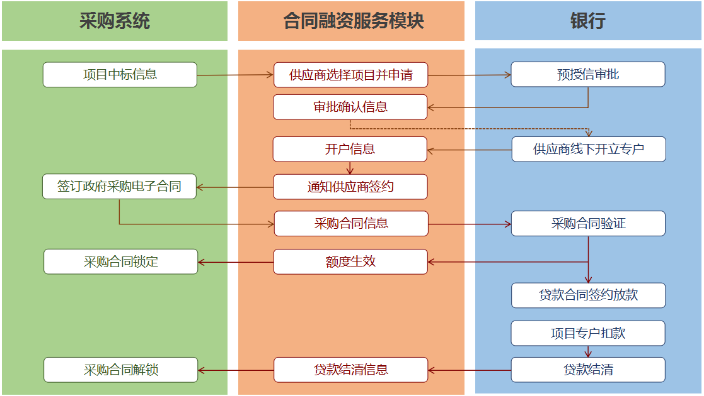
未签订采购合同申请流程
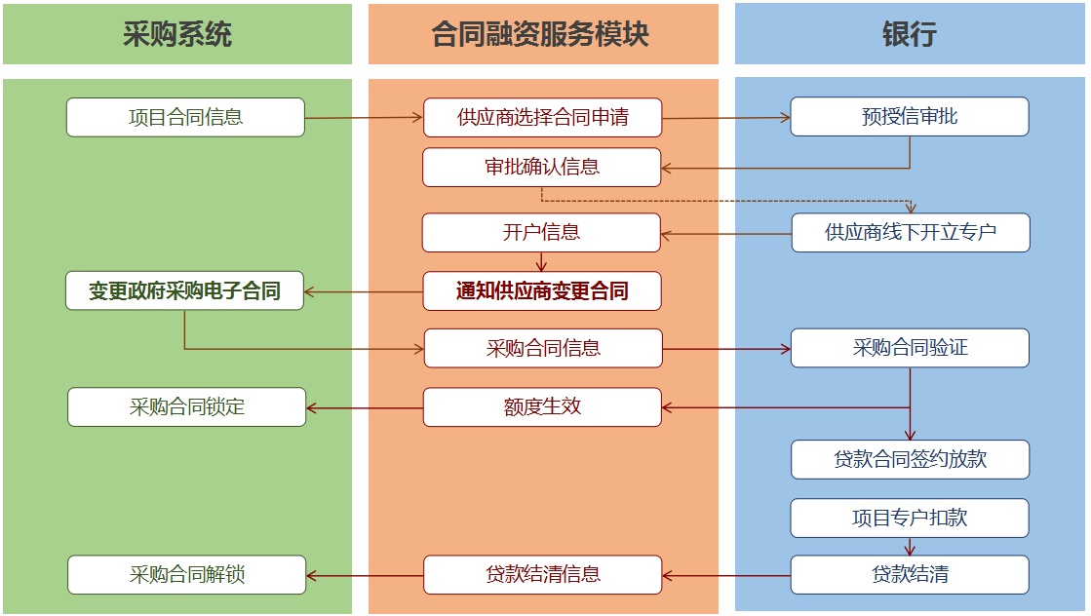
已签订采购合同申请流程
1、首页
系统首页主要呈现省政府采购合同融资相关政策法规、申请基本流程、成交数据统计，及供应商帮助内容，供应商企业可由“我的账户”登录，如下图：
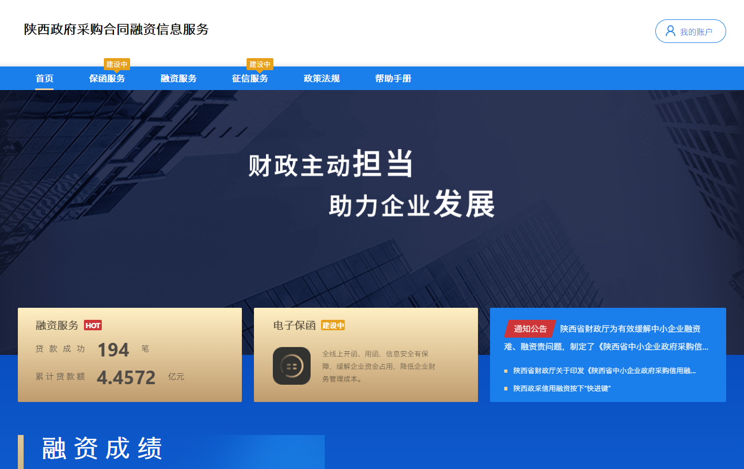
2、登录及企业资料确认
2.1账号登录
陕西省政府采购网的注册用户，点击首页右上角“我的账户”按钮，凭企业统一信用代码直接登录，默认密码为123456，即进入首页默认账号登录，如下图：
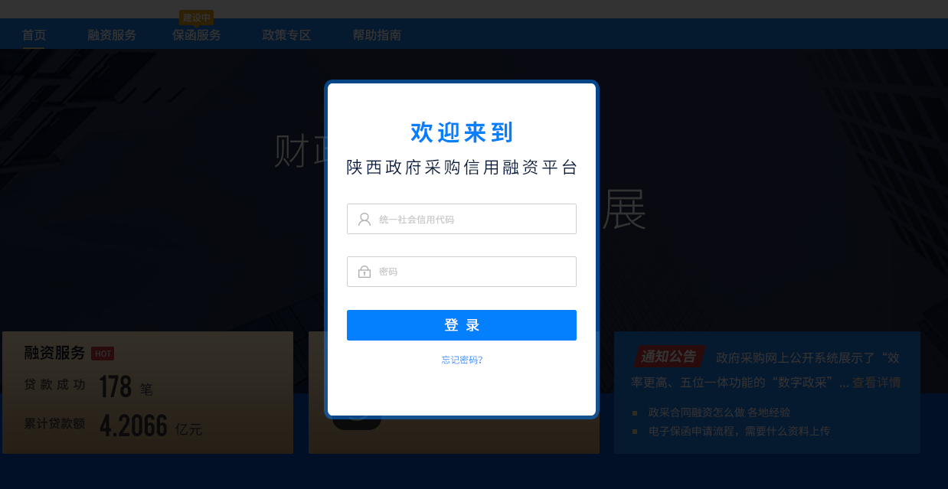
初次登录的平台的用户，需修改登录密码，并绑定在陕西省政府采购网预留的手机号，绑定手机后,提示绑定成功，返回首页。
2.2企业资料确认
供应商企业首次登录成功后须确认或补全企业资料，点击“提交”按钮，提示修改成功：
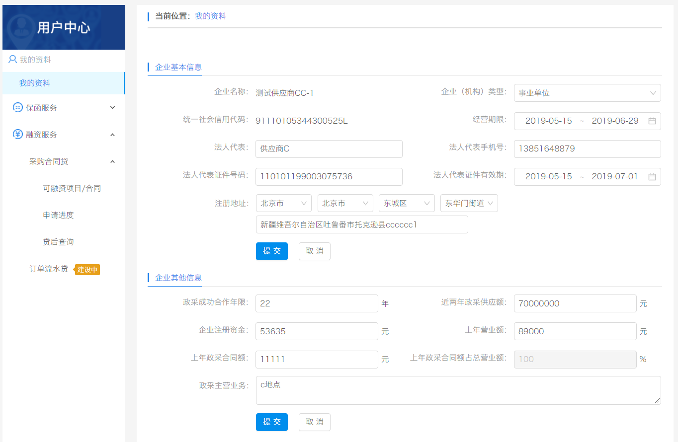
资料保存成功，即可以开始使用本系统所有功能。
3、可融资项目及融资意向
3.1查看可融资项目
如果企业有中标项目或成交合同，在“可融资项目”菜单中可见所有项目和合同的列表，如下图：
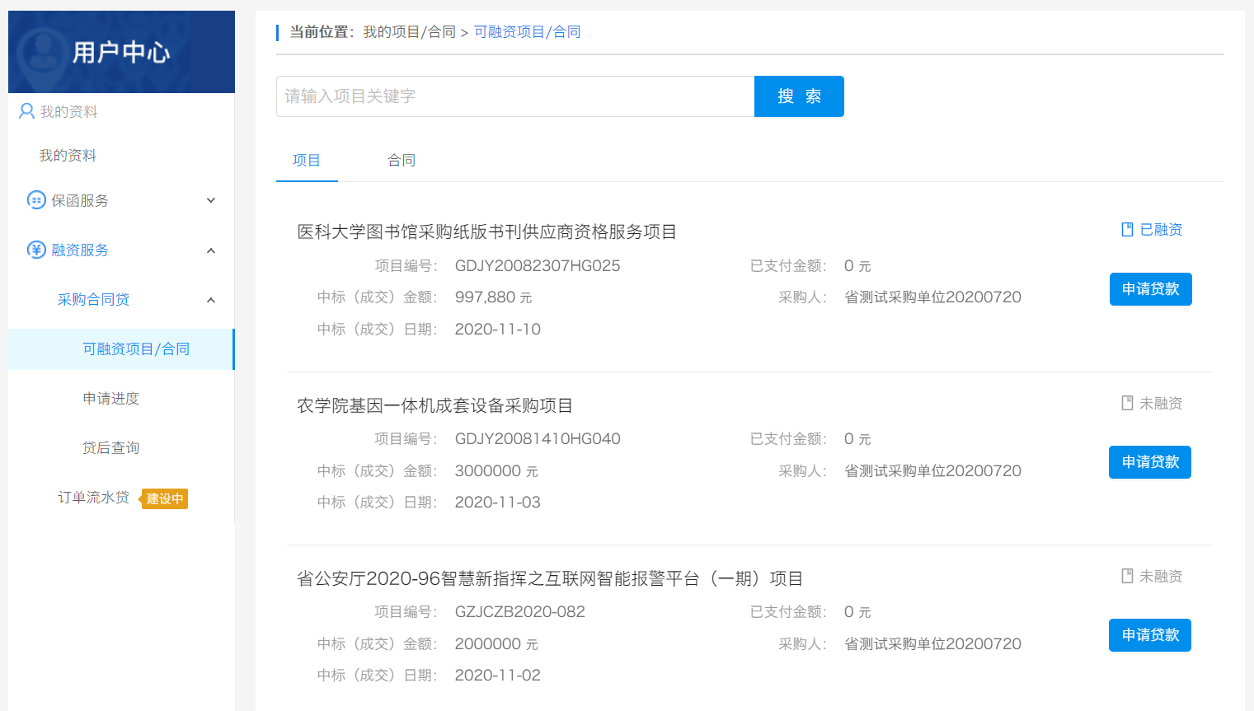
在列表页选择需要融资的项目或合同，点击“申请贷款”按钮开始发起融资申请，跳转到填写融资意向书页面。
如果可融资项目较多，可通过输入关键字搜索相关中标项目或成交合同。
3.2、填写信用融资意向书
为确保您的企业和个人信息在融资过程中被合法使用，需要您在平台补充一些必要信息并授权这些信息用于融资中必要的风险评估、征信查询等环节。如有错误可点击修改按钮，返回修改资料；确认填写信息完整无误后点击“下一步”。如下图：
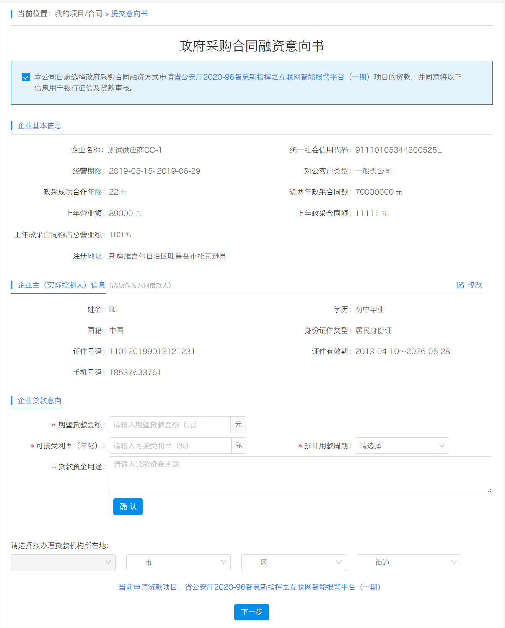
确认填写信息完整无误后点击“下一步”，选择意向银行：
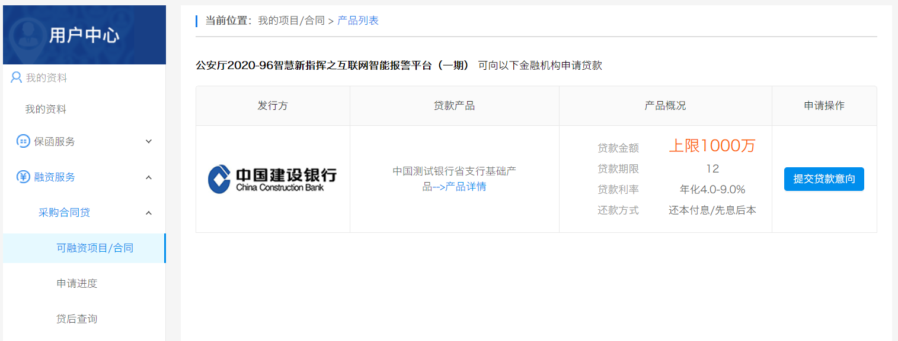
点击“提交融资意向”按钮，提示提交成功，并可直接点击“申请进度”查看融资进度：
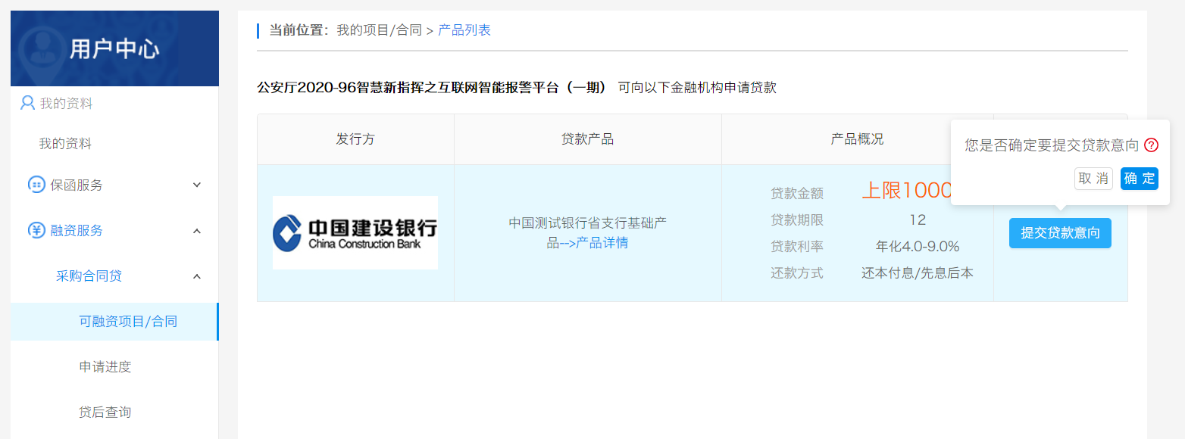
4、查看申请审批进度
提交融资意向后，银行对申请的审批进度会在“我的贷款-申请进度”中显示，如有审批进度更新，会在相关节点有消息提示，可按消息提示的内容进行相关操作：
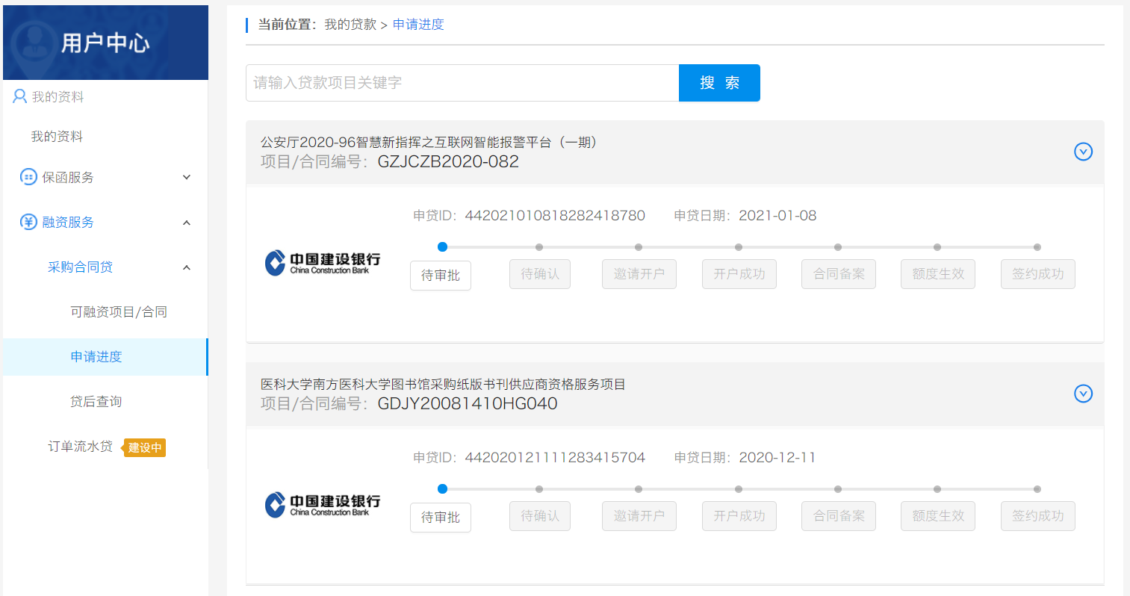
当申请被银行拒绝或其他原因终止时，企业可以重新发起申请。
5、查看贷款还款进度
企业与银行签订贷款合同后，可在“我的贷款-贷款合同”中查看该笔贷款的还款执行进度:
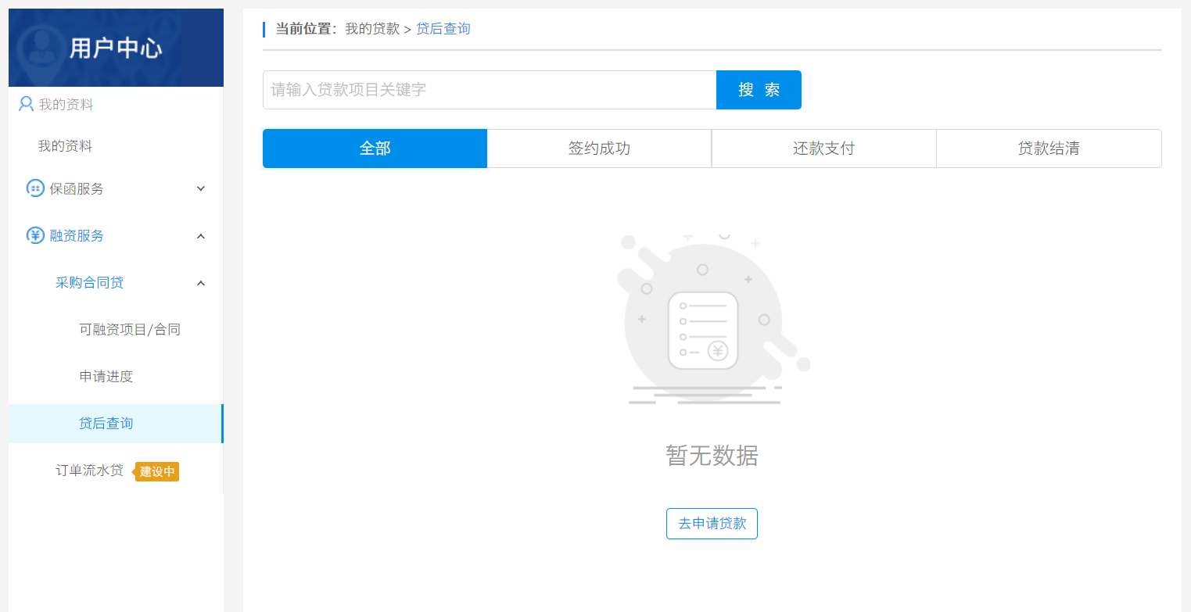
6、查看融资服务及产品详情
6.1查看融资服务产品列表
所有人都可通过该模块了解产品的基本情况，并且选择筛选条件查看最适合的融资产品：
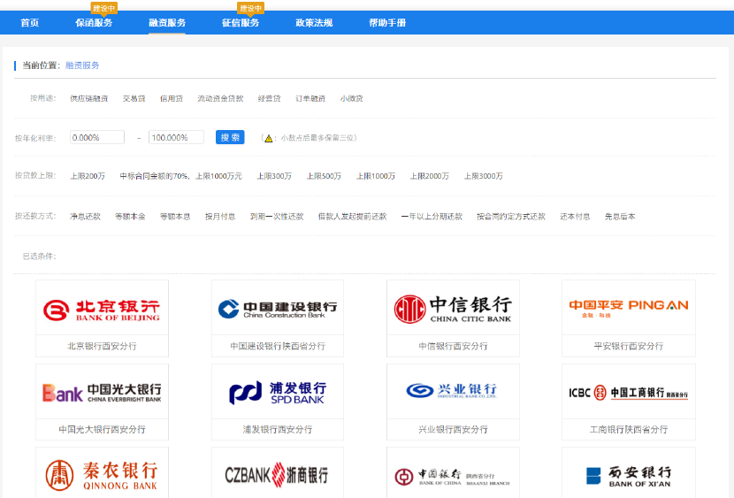
6.2查看融资产品详情
点击贷款超市的产品图片，可查看该产品的详情：
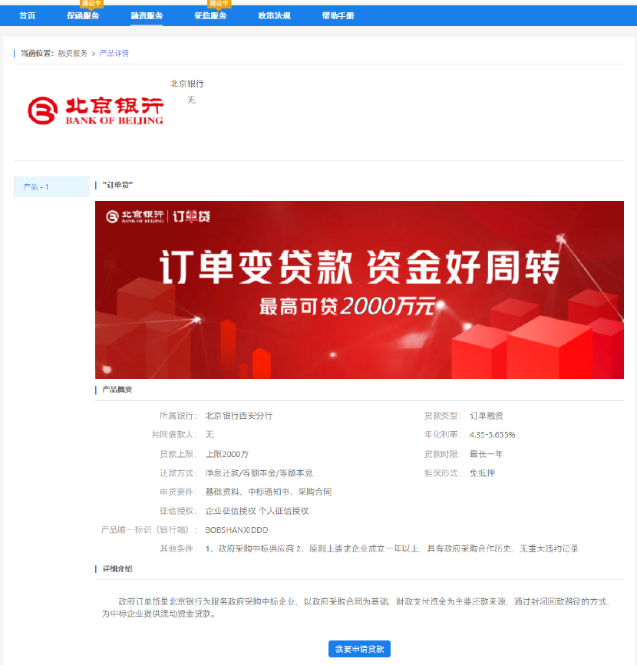
在登录状态下点击我要申请贷款可跳转到查看可融资项目页面。

